Spaltmaße in der Eckverbindung
ASB-Nr.: |  | Prüfer: |  | Datum:
 |  |  |  | Uhrzeit:
 |  |  |  | Bauteiltemp.:  Darstellung möglicher Varianten von Riegel- Stiel- Verbindungen  (Zur zeichnerischen Darstellung der vorgefundenen Spaltmaße) | °C
 |  |  |  | 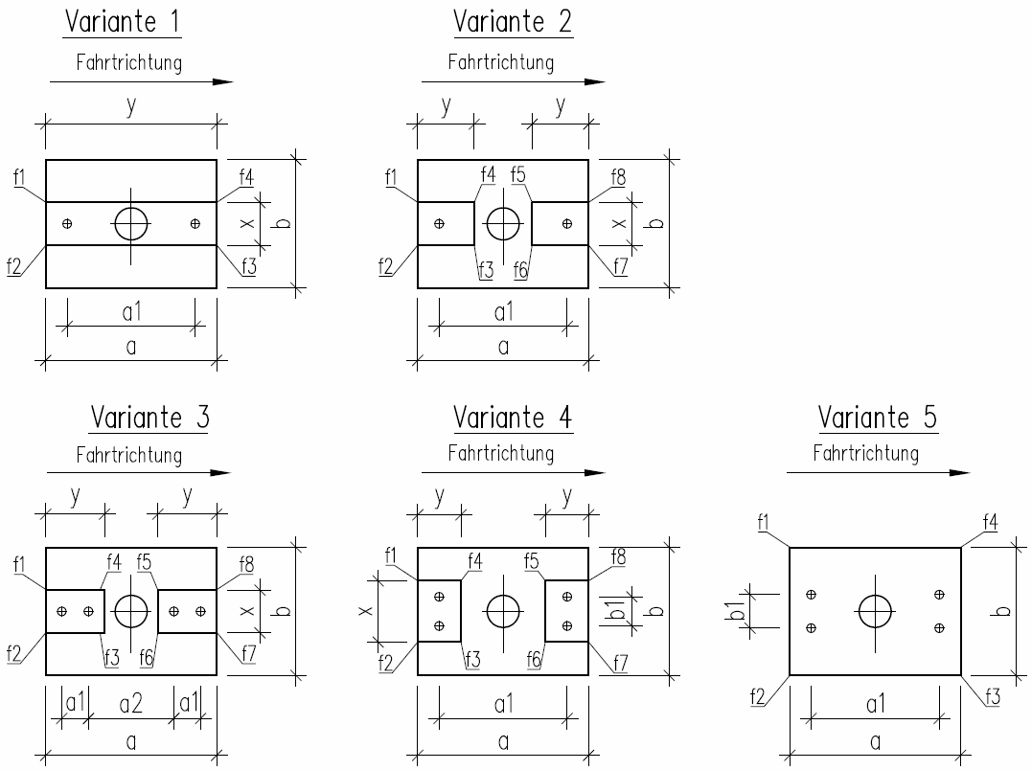  Lufttemp.: | °C
 |  |  |  | Witterung:

Verbindung Riegel mit linkem Stiel |  |  |  |  |  |  |  |  |  |  | Verbindung Riegel mit rechtem Stiel
Variante: |  |  |  |  |  |  |  |  |  |  | Variante:
Anschluss: (Anzahl, Durchmesser x Länge - Material) |  |  |  |  |  |  |  |  |  |  | Anschluss: (Anzahl, Durchmesser x Länge - Material)
M x - . |  |  |  |  |  |  |  |  |  |  | M x - .
Geometrieabmessungen: |  |  |  |  |  |  |  |  |  |  | Geometrieabmessungen:
Kopfplatte Riegel [mm]: |  |  |  |  |  |  |  | t | a | b | Kopfplatte Riegel [mm]: |  |  |  |  |  |  |  |  | t |  | a |  | b
Kopfplatte Stiel [mm]: |  |  |  |  |  |  |  | Knagge [mm]: |  |  | Kopfplatte Stiel [mm]: |  |  |  |  |  |  |  |  | Knagge [mm]:
t | a | a1/2 | b | b1 |  |  |  | t | x | y | t | a | a1/2 | b | b1 |  |  |  |  | t |  | x |  | y
Spaltmaße f_{i} [mm]: |  |  |  |  |  |  |  |  |  |  | Spaltmaße f_{i} [mm]:
1 | 2 | 3 | 4 | 5 |  |  |  | 6 | 7 | 8 | 1 | 2 | 3 | 4 | 5 |  |  |  | 6 |  | 7 |  | 8

Bemerkungen:_______________________________________________________________________________________________________________________________________________________________________________________________________________________________________ _________________________________________________________________________________

